Команда разработчиков программного обеспечения

Wassup_Team

Руководство пользователя программного продукта

для платформы StingrayTV

Приложение для тайм-менеджмента и продуктивности

Pomodoro

Разработчики:

Корепанов А.

Василенко С.

Семенов Е.

г. Сургут

2020 г.

**Оглавление**

**1.** **Введение** 3

1.1. Область применения 3

1.2. Краткое описание возможностей 3

1.4. Уровень подготовки пользователя 3

1.5. Перечень эксплуатационной документации 3

**2.** **Интерфейс** 4

2.1. Панель задач 4

2.2. Панель настроек/меню 4

2.3. Таймер 4

**3.** **Функции** 5

3.1. Панель задач 5

3.1.1. Выбор 5

3.1.2. Добавление 5

3.1.3. Редактирование 5

3.1.4. Добавление в список выполненных 5

3.1.5. Удаление 5

3.2. Панель настроек/меню 5

3.2.1. Смена фона приложения 5

3.2.2. Смена мелодии таймера 5

3.2.3. О приложении 5

3.3. Таймер 6

3.3.1. Состояния таймера 6

3.3.2. Переключение состояний 6

3.3.3. Установка значений таймера 6

3.3.4. Запуск таймера/пауза 6

3.3.5. Отмена 6

3.3.6. Сброс 6

**4.** **Сопровождение** 7

4.1. Ошибки и баги 7

4.2. Перспектива 7

4.3. Контактная информация 7

**Приложение А. Интерфейс программного продукта.** 8

1. **Введение**
   1. Область применения

Приложение предназначено для удобного и продуктивного тайм-менеджмента рабочего, игрового, спортивного и любого другого рода деятельности. Позволяющее распланировать свою деятельность на этапы продуктивной активности и отдыха. Ключевой подход в планировании времени заключается в использовании техники Помодоро.

* 1. Краткое описание возможностей

Приложение поможет вам организовывать продуктивную деятельность: хранить список задач и отсчитывать время работы и отдыха по технике Помодоро.

* 1. Предназначение

При использовании нашего приложения можно достичь:

* Решения задачи с высокой вероятностью
* Увеличения производительности труда
* Эффективной работы за счет уменьшения прерывания от главной задачи
* Обретения навыка укладываться в определенные временные отрезки при выполнении работы
* Стойкой самодисциплины
* Высокой скорости и гибкости мышления в условиях стресса
  1. Уровень подготовки пользователя

Пользователю данного продукта необходимо владеть знаниями управления интерфейсом платформы StingrayTV.

* 1. Перечень эксплуатационной документации

Пользователю необходимо ознакомится с руководством пользователя платформы StingrayTV.

1. **Интерфейс**

Описание всех функций приведено в пункте 3.

* 1. Панель задач

Панель справа, содержащая список задач, которые необходимо выполнить, используя технику «Помодоро».

Функции для работы с задачами: добавление, удаление, редактирование, добавление в список выполненных.

* 1. Панель настроек/меню

Левая часть приложения, имеет возможность поменять фон приложения (4 варианта), поменять мелодию таймера и узнать подробности о продукте.

* 1. Таймер

Центральная часть приложения, содержащая циферблат и кнопки управления им: пауза, пропустить «Помодор» (рабочий период, по умолчанию 25 минут), поставить на паузу время или запустить, сбросить. Таймер имеет 3 состояния: «Работа», «Отдых», «Перерыв», между которыми можно переключатся самостоятельно, либо автоматически при истечении времени в том или ином состоянии.

1. **Функции**
   1. Панель задач
      1. Выбор

Находясь в фокусе нужной задачи, нажмите на «центральную» кнопку УУП для выбора задачи. Название и ее описание отобразится под таймером в центральной части приложения.

* + 1. Добавление

Для того чтобы добавить задачу необходимо перевести фокус на кнопку добавить и нажать на нее. Появится окно редактирования задач, где нужно указать название задачи (обязательно) и ее описание, после чего подтвердить добавление нажав на кнопку «Сохранить», либо на «зеленую» кнопку устройства управления приставкой УУП; отменить добавление кнопкой «Отмена» или «красной» кнопкой УУП.

* + 1. Редактирование

Для редактирования задачи необходимо нажать на «желтую» кнопку УУП в фокусе задачи, которую необходимо отредактировать. Появится аналогичное окно, как при добавлении, где вы можете сменить название или описание задачи. Подтвердите или отмените действие «зеленой» или «желтой» кнопкой УУП соответственно.

* + 1. Добавление в список выполненных

Для того чтобы пометить задачу и переместить в список выполненных, необходимо нажать на «зеленую» кнопку УУП, находясь в фокусе выполненной задачи. Задача пометится зеленой меткой и переместится в конец списка. Повторное нажатие кнопки уберет метку.

* + 1. Удаление

Для удаления задачи нажмите на «красную» кнопку УУП, находясь в фокусе удаляемой задачи. Появится окно подтверждения.

* 1. Панель настроек/меню
     1. Смена фона приложения

Пользователю предоставляется выбрать фон приложения под себя. Для этого необходимо нажать на одну из цветных кнопок на левой панели.

* + 1. Смена мелодии таймера

Для смены мелодии необходимо нажать на кнопку с изображением ноты. Мелодии меняются по мере последовательного нажатия.

* + 1. О приложении

При нажатии на данную кнопку появится окно с информацией о приложении, его функционала и контактами разработчиков.

* 1. Таймер
     1. Состояния таймера

Таймер имеет 3 состояния: «Работа», «Отдых» и «Перерыв», согласно технике «Помодоро», соответственно для работы, отдыха (короткий перерыв) и перерыва. По умолчанию таймер установлен в 25, 5 и 15 минут соответственно.

* + 1. Переключение состояний

Существуют 3 способа переключения состояний: автоматический, ручной и при отмене.

В автоматическом режиме состояния переключаются по истечению таймера: с «Работы» на «Отдых» и на оборот, и с «Работы» на «Перерыв» и на оборот по истечению 4-го по счету состояния «Работа».

Для ручного переключения состояний необходимо перевести фокус на циферблат, тот подсветится и название состояния станет четче, и переключать состояния кнопками «лево», «право» УУП.

При отмене состояния оно автоматически переключится на следующее, не нарушая порядок.

* + 1. Установка значений таймера

Пользователю предоставлена возможность настроить временные интервалы состояний под себя. Для этого необходимо перевести фокус на циферблат, кнопками «лево», «право» УУП выбрать изменяемое состояние и нажать на кнопку выбора «центральная» УУП. Циферблат сменит подсветку с зеленого на красный, что будет означать режим установки. Используйте кнопки «лево», «право» для изменения значения с шагом 5 минут или «верх», «низ» с шагом 30 секунд. Подтвердите установку нажатием «центральной» кнопки УУП.

* + 1. Запуск таймера/пауза

Для запуска таймера необходимо нажать на кнопку с изображением треугольника «Плей». Таймер запустится, изображение кнопки сменится на 2 вертикальные палочки «Пауза», при нажатии на которую таймер остановится. При повторном нажатии на «Плей» таймер продолжит свой отсчет.

* + 1. Отмена

Кнопка с изображением крестика - «Отмена». При нажатии отменяет таймер, и он переходит в следующее состояние.

* + 1. Сброс

Кнопка с изображением загнутой стрелки. Устанавливает таймер в нынешнем состоянии на значение, установленное как стартовое.

1. **Сопровождение**
   1. Ошибки и баги

При наличии длинного имени задачи визуально выглядит будто оно выходит за рамки приложения.

* 1. Перспектива

В следующих версиях приложения будет добавлена функция «История задач» и «Графики».

* 1. Контактная информация

Василенко Сергей

ВК: https://vk.com/eazy___s

Email: Mikki.solid@yandex.ru

Семенов Евгений

ВК: https://vk.com/geekachan

Email: semunoff90@gmail.com

Корепанов Андрей

ВК: https://vk.com/mechanic1197

Email: mopsplaytheme@mail.ru

**Приложение А. Интерфейс программного продукта.**

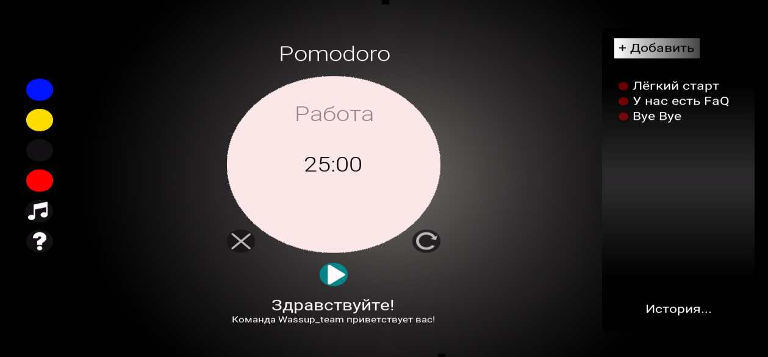

*Рис. 1. Интерфейс приложения.*

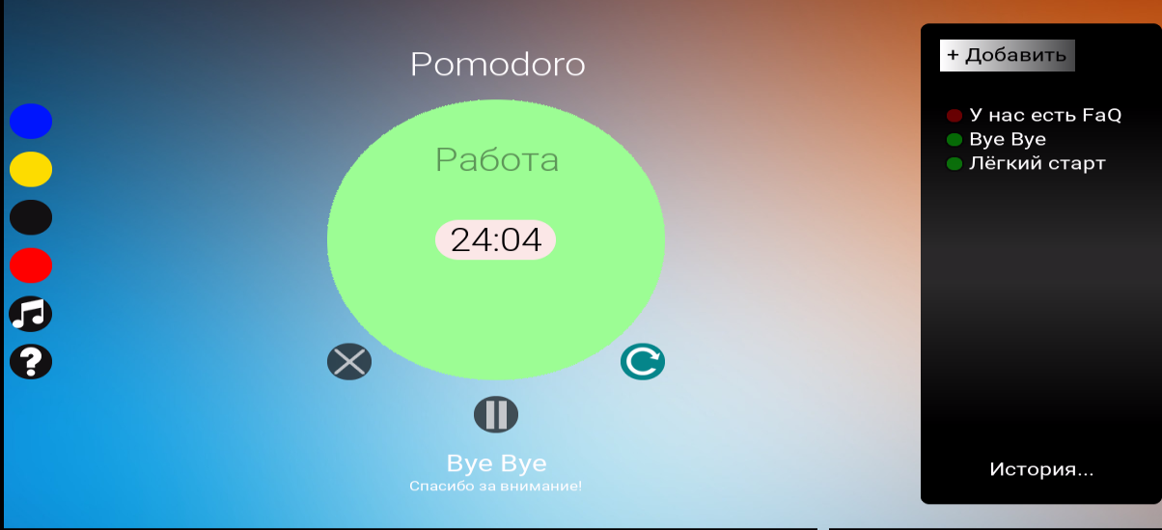

*Рис. 2. Возможности приложения.*

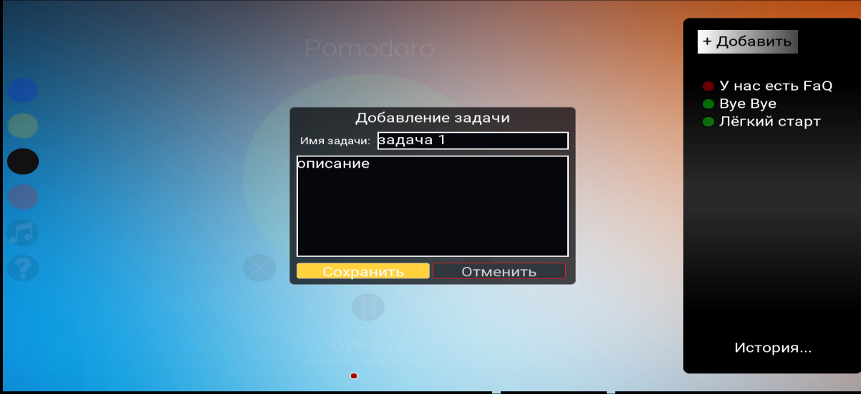

*Рис. 3. Редактирование задач.*